# **2 Практичний розділ**

## **2.1 Розробка дизайну**

Сайт виконано у світлих тонах, які асоціюються з чистотою. Інтуїтивно зрозуміле навігаційне меню та мінімалістичний дизайн роблять сайт привабливим для відвідувачів. Частиною інформаційного наповнення виступають фотографії товарів. Завдяки нейтральності основних кольорів, фотографії чудово контрастують і доповнюють композицію.

Навігаційне меню в шапці сторінки, а саме пункти «Каталог» та «Контакти» мають додаткові навігаційні списки (рис 2.1). У підвалі сторінки дублюються списки навігаційного меню (рис 2.2).



Рисунок 2.1 – Дизайн шапки сторінки



Рисунок 2.2 – Дизайн підвалу сторінки

З метою покращення ясності навігації сайтом на сторінках, окрім головної, розміщено «хлібні крихти» (рис 2.3).



Рисунок 2.3 – Дизайн «хлібних крихт»

Для мобільної версії передбачено бургер-меню (рис 2.4).



Рисунок 2.4 – Дизайн шапки мобільної версії сторінки

Це один з найпоширеніших видів меню не лише для мобільної, а й для декстопної версій. В розкритому меню відсутня вкладеність, всі пункти списку одразу видно (рис 2.5).

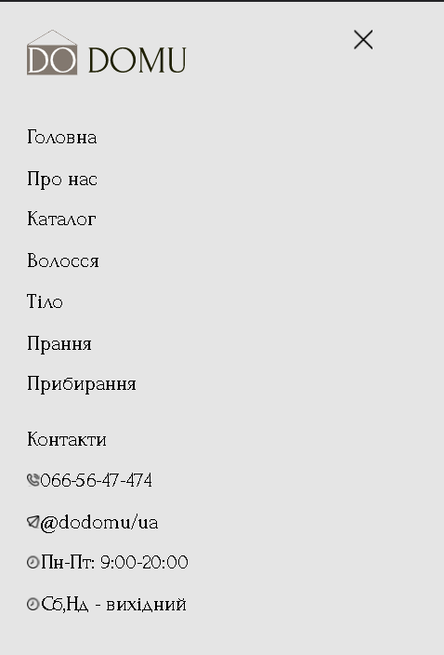

Рисунок 2.5 – Дизайн розкритого бургер-меню

На головній сторінці розміщені банер та 2 слайдери, завдяки яким сторінка не виглядає перенавантаженою інформацією. Дизайн головної сторінки представлено на рисунку 2.6.

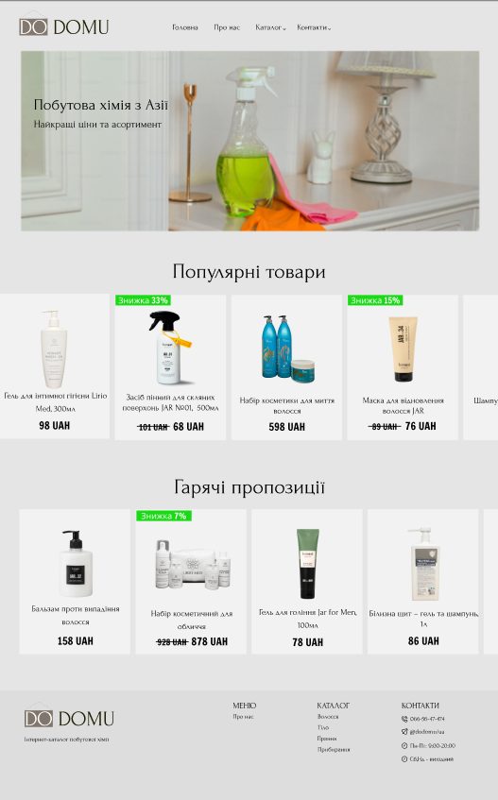

Рисунок 2.6 – дизайн головної сторінки

Асортимент представлено у вигляді сітки, що є найзвичнішим для людського ока. Знижка на товарах має зелений фон, оскільки він викликає позитивні емоції, на відміну від червоного. Всі сторінки каталогу мають однаковий дизайн, один з яких представлено на рисунку 2.7.

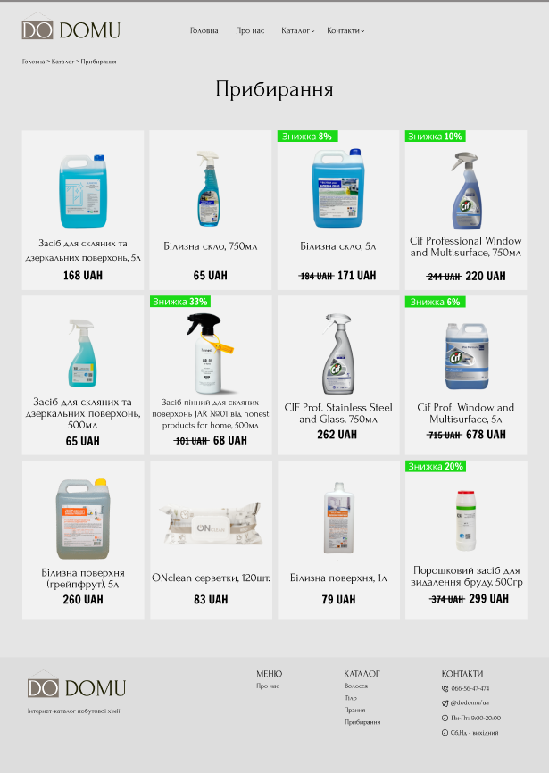

Рисунок 2.7 – Дизайн сторінки «Прання»

## **2.2 Розробка інтерфейсу**

Розробка сайту відбувалась за правилами гнучкої та адаптивної верстки. У десктопній верстці використовуються відносні одиниці розміру, а саме vw(Viewport Width). Це відсоткова одиниця розміру, яка залежить від ширини екрану. Головна відмінність між даною одиницею та відсотками в тому, що відсотки розраховуються відносно розміру контейнера, в якому знаходиться елемент. В той час як vw залежить від ширини всієї області вікна браузера. Макет сайту розрахований на ширину екрану 1920 пікселів. Тому 1vw = 19,2px.

Медіа-запит виконується, коли ширина екрану менше 320 пікселів. Для запобігання аномально малих розмірів елементів, в мобільній версії використовуються статичні одиниці розмірів – пікселі.

Навігаційне меню, розміщене в шапці сторінки, реалізоване за допомогою ненумерованого списку, вкладеного в семантичний тег <nav>. Додаткові навігаційні списки розміщені всередині тегу елементу списку <li> з використанням абсолютного позиціонування та властивостей відображення блоку. Лістинг навігаційного меню наведено нижче.

**HTML:**

<nav>

   <ul class="menu">

      <li><a href="index.html" class="menu_link">Головна</a></li>

      <li><a href="about.html" class="menu_link">Про нас</a></li>

      <li><a href="#" class="menu_link">Каталог<img src="img/arrow.svg" class="arrow"></a>

        <div class="catalog">

          <ul class="catalog-menu">

          <li><a href="hair.html" class="catalog-link">Волосся</a></li>

            <div class="catalog-line"></div>

            ...

            <li><a href="cleaning.html" class="catalog-link">Прибирання</a></li>

          </ul>

       </div>

       </li>

       <li><a href="#" class="menu_link">Контакти<img src="img/arrow.svg" class="arrow"></a>

         <div class="contacts">

          <ul class=" contacts-menu">

             <li><img src="img/phone.svg">066-56-47-474</li>

             <div class="catalog-line"></div>

             ...

             <li><img src="img/clock.svg">Сб,Нд - вихідний</li>

           </ul>

         </div>

       </li>

     </ul>

</nav>

**CSS:**

.menu {

   display: flex;

   gap: 3.125vw;

   margin-top: 4.1vw;}

.menu li {position: relative;}

.menu_link {

   font-family: inherit;

   line-height: 1.3;

   text-decoration: none;

   color: #000000;

   font-size: 1.5vw;}

.catalog {

   position: absolute;

   width: 6.9vw;

   height: 7.5vw;

   background-color: #E5E5E5;

   box-shadow: 0px 4px 4px 0px rgba(0, 0, 0, 0.25), 0px 4px 4px 0px rgba(0, 0, 0, 0.25);

   left: 0;

   top: 45px;

   z-index: 5;

   display: none;}

.catalog-link {

   text-decoration: none;

   color: #000;}

.catalog-menu {margin: 1vw 0.7vw;}

.catalog-menu li {

   font-size: 1vw;

   line-height: 1;}

.contacts-menu img {width: 0.6px;}

.contacts {

   position: absolute;

   background-color: #E5E5E5;

   box-shadow: 0px 4px 4px 0px rgba(0, 0, 0, 0.25), 0px 4px 4px 0px rgba(0, 0, 0, 0.25);

   width: 9.3vw;

   height: 7.6vw;

   left: 0;

   top: 45px;

   z-index: 10;

   display: none;}

.contacts-menu li {

   font-size: 1vw;

   line-height: 1;

   display: flex;

   gap: 0.3vw;}

.contacts-menu {margin: 1vw 0.3vw;}

.catalog-line {

   background-color: #000;

   width: 5.7vw;

   height: 1px;

   margin: 0.2vw auto;}

.contacts-menu div {width: 8.4vw;}

**JS:**

const catalog = document.getElementsByClassName('menu_link');

const arrow = document.querySelectorAll('.arrow');

let rotate = 0;

catalog[2].addEventListener('click', function (e) {

   e.preventDefault();

   document.querySelector('.catalog').classList.toggle('open-menu');

   rotate += 180;

   arrow[0].style.transform = "rotate(" + rotate + "deg)";

   arrow[0].style.transitionDuration = "500ms";

})

let rotatec = 0;

catalog[3].addEventListener('click', function (e) {

   e.preventDefault();

   document.querySelector('.contacts').classList.toggle('open-menu');

   rotatec += 180;

   arrow[1].style.transform = "rotate(" + rotatec + "deg)";

   arrow[1].style.transitionDuration = "500ms";

})

Слайдер реалізовано мовою Javascript за допомогою обробників подій миші, а саме затискання лівої кнопки миші, руху та відпускання. Скрипт мовою Javascript представлено далі.

const container = document.querySelector('.popular-container');

let Grabbed = false;

let fX;

let scrollLeft;

container.addEventListener('mousedown', handleMouseDown = (event) => {

   Grabbed = true;

   fX = event.pageX - container.offsetLeft;

   scrollLeft = container.scrollLeft;

   container.style.cursor = 'grabbing';

});

container.addEventListener('mouseup', handleMouseUp = () => {

   Grabbed = false;

   container.style.cursor = 'grab';

});

container.addEventListener('mousemove', handleMouseMove = (e) => {

   if (!Grabbed) return;

   e.preventDefault();

   const x = e.pageX - container.offsetLeft;

   container.scrollLeft = scrollLeft - (x - fX);

});

Для сторінок з товарами було використано технологію grid. Це надійний спосіб гнучкого відображення контенту, який дозволяє регулювати розміри та розміщення елементів. Лістинг контейнеру-сітки однієї зі сторінок наведено далі.

**HTML:**

<section class="catalog-container">

            <div class="catalog-item">

               <img src="img/cleaning/01.png" alt="Засіб для скляних та дзеркальних поверхонь, 5л">

               <p>Засіб для скляних та дзеркальних поверхонь, 5л</p>

               <div class="item-price">

                  <span></span>

                  <span>448 UAH</span>

               </div>

            </div>

            ...

            <div class="catalog-item">

               <div class="discount">

                  Знижка <span>20%</span>

               </div>

               <img src="img/cleaning/12.png" alt="Порошковий засіб для видалення бруду, 500гр">

               <p>Порошковий засіб для видалення бруду, 500гр</p>

               <div class="item-price">

                  <span>374 UAH</span>

                  <span>299 UAH</span>

               </div>

            </div>

         </section>

**CSS:**

.catalog-container {

   display: grid;

   grid-template: repeat(3, 28.9vw)/repeat(4, 22.1vw);

   gap: 1vw;

   margin: 0 4.16vw 6.7vw 4.16vw;}

.catalog-item {

   position: relative;

   background-color: #F2F2F2;

   display: flex;

   flex-direction: column;

   justify-content: space-between;

   align-items: center;

   padding: 2.18vw 0.2vw 1.4vw 0.26vw;

   text-align: center;

   font-size: 2vw;

   line-height: 1;}

.smaller {font-size: 1.6vw;}

.catalog-item img {

   max-height: 14.8vw;

   max-width: 90%;}

.item-price {

   font-family: Francois One;

   font-size: 2vw; }

.item-price span:first-child { text-decoration: line-through; }